TCP服务器（AP模式）

淘宝网店：<http://vcc-gnd.taobao.com>

日期： 2016-04-08   
 版本： V1.0

源地仪器设备有限公司

1. 例程简介：

本例程中ESP8266无线模块工作在AP模式，类似于路由器，可发出wifi热点，手机，电脑无线网卡，都可以连接。

1. 所需硬件和软件

1、硬件需求：

1.1、STM32F103C8T6+ESP8266学习板

1.2、J-link OB调试仿真器

1.3、USB线

1.4、PC机

1.5、手机

2、软件需求

2.1、串口调试软件

2.2、网络调试助手（手机版）

2.3、CH340驱动

2.4、MDK（建议4.7版本以上）+J-LINK驱动

1. 连线

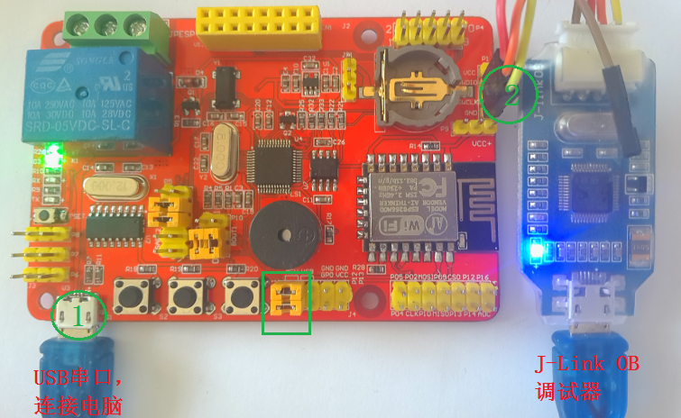

STM2F103C8T6+ESP8266学习板连线示意图

1. 软件安装

将所需的软件在PC或手机上安装。

1. 参数修改：

5.1、设置ESP8266作为AP时的网络参数

在ESP8266.h文件下，设置了作为AP的SSID、密码以及加密方式，用户需要根据自己的需要参数，修改程序。

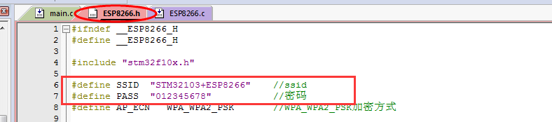

ESP8266设置AP成功后，本实验中我们使用手机做实验。手机连接到ESP8266后给手机自动分配IP地址。

5.2、设置ESP8266作为TCP服务器时的端口号和IP号

由于在本例程中，ESP8266作为TCP服务器使用，设置的IP地址为192.168.10.1。端口号为5050，等待客户端接入。如果需要其他端口号和IP，可做相应的修改。在ESP8266.C文件下可见。

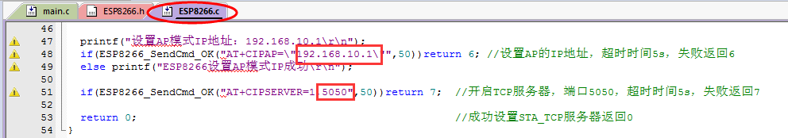

1. 程序下载

用MDK打开程序，编译无误后，通过J-Link OB下载程序到MCU

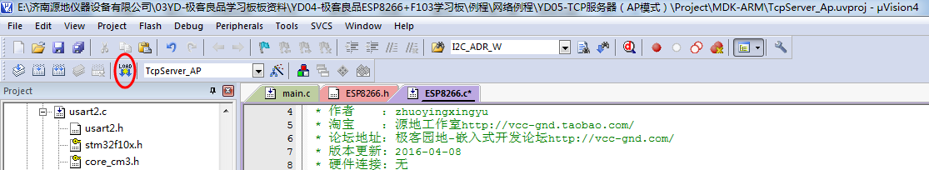

程序运行后，串口会打印相应的信息，提示用户程序的走向，以及ESP8266的AP参数、IP地址。

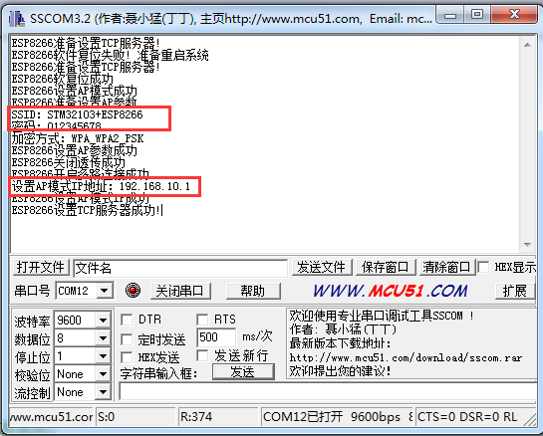

当看到串口打印“ESP8266设置TCP服务器成功！”后，可使用手机上的网络调试助手进行收据收发实验，开发板的IP串口中已经打印。

1. 本例程测试原理：

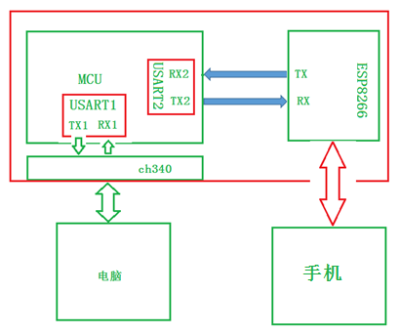

串口1（USB串口）：串口会打印相应的信息，提示用户程序的走向，串口2与ESP8266串口进行数据双向通讯。ESP8266作为AP(即路由器)服务器，需要通过手机上的网络调试助手（作为客户端）连接进行通讯。

1. 测试步骤：

8.1、通过手机连接上ESP8266的AP，SSID和密码都会在串口中打印出来。

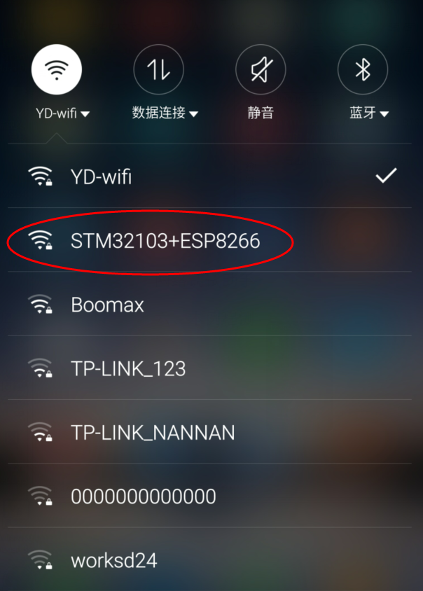

8.2、在电脑上打开串口调试软件（sscom3.2），串口设置：选着正确的端口号，串口信息：9600：n：8:1，设置完打开串口。

8.3、在手机上打开已安装好的网络调试助手：创建TCP客户端，目标IP设置为：192.168.10.1，端口号设置为5050，设置完后连接。如下图所示：

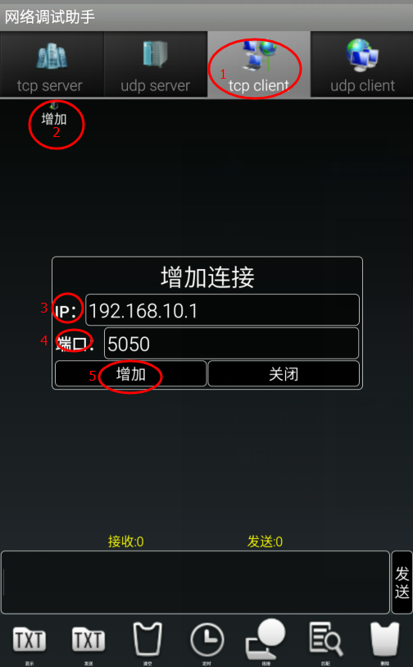

8.2、点击“增加”后，连接上ESP8266后，会在界面上看到IP和端口号。同时串口会提示有客户端接入的消息。

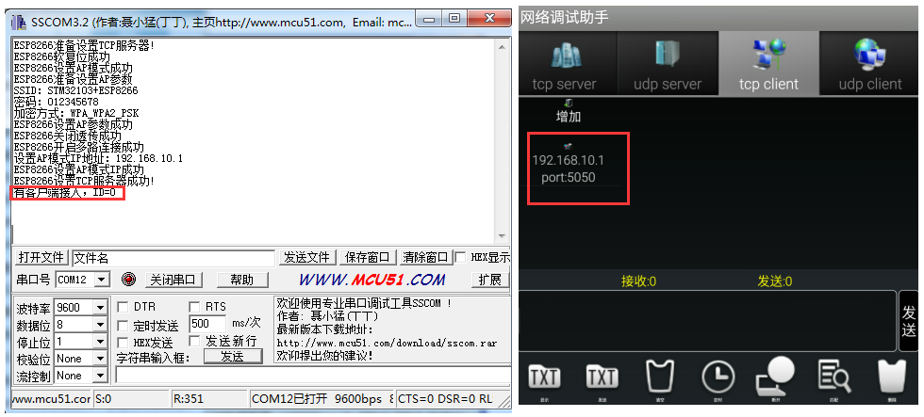

在发送去输入要发送的内容，例如（济南源地仪器设备有限公司），然后点击发送。当ESP8266接收到手机发来的数据后，开发板会发送“我是TCP服务器，数据已收到!”，然后将手机发送的过来的数据，原样的发还给手机。

串口会打印一些调试数据，以便大家连接程序的走向。如果需要断开连接，点击按钮“断开”即可。

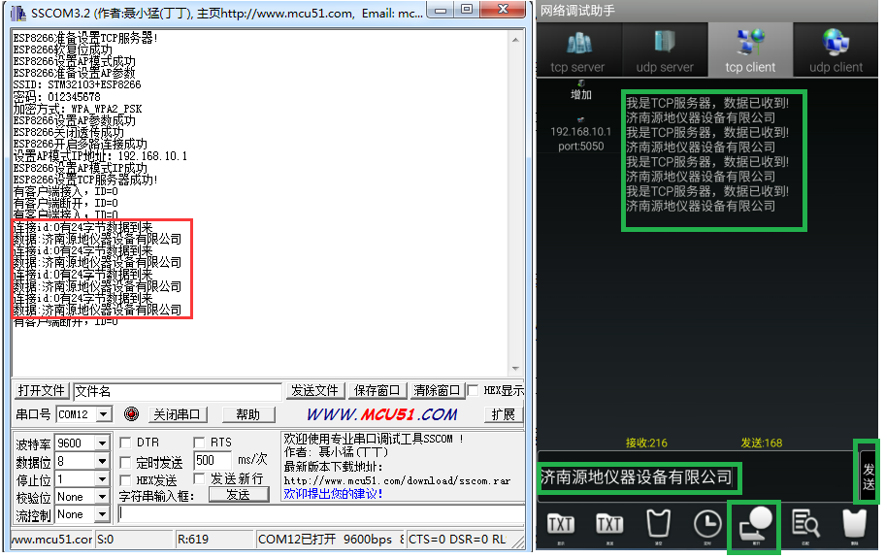

注意：ESP8266工作于服务器模式的时候，不能使用透传功能，所有数据的收发，由指令控制，这就要求数据的收发速度不能太快。